Муниципальное казенное дошкольное образовательное учреждение

детский сад «Ласточка»

Муниципальный краеведческий конкурс педагогических проектов «Путешествие по родному краю»

Номинация «Природа родного края»

Проект по краеведению «Поход в лес: встреча с животными»

Автор-составитель: воспитатель Кухта Ольга Евгеньевна.

**Животные леса Кыштовского района**

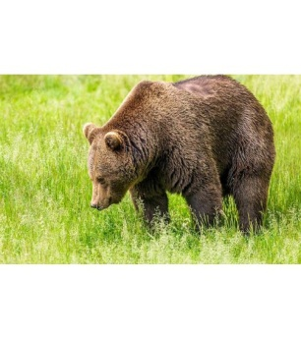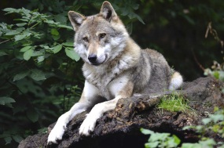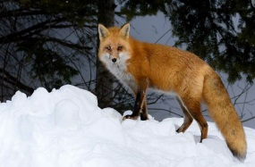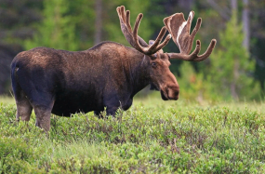

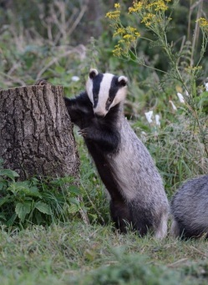

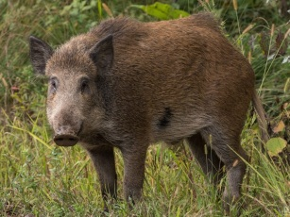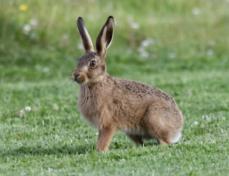

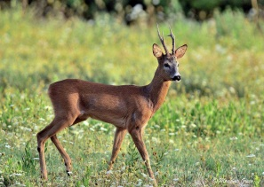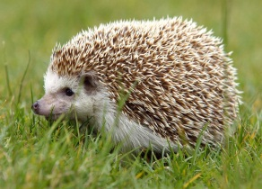

с.Кыштовка

2023г.

**Паспорт проекта:**

Вид проекта:

Познавательный, творческий.

Участники:

Дети средней группы, воспитатель, родители.

Количество участников: групповой.

Сроки реализации:

Краткосрочный(2 недели)

Образовательные области: Познавательное развитие, речевое развитие, социально-коммуникативное развитие, художественно-эстетическое развитие, физическое развитие.

**Проблема:**

Дети **средней группы**  детского сада имеют недостаточные представления о диких **животных**, особенностях внешнего вида, условиях обитания. Затрудняются в составлении связного высказывания о предмете, так как не имеют достаточных знаний и словарного запаса, им требуется помощь взрослого в планировании рассказа.

**Актуальность проекта:**

Живая природа - это удивительный, сложный, многогранный мир.

Общение сприродой положительно влияет на человека, делает его добрее, мягче, будит в нем лучшие чувства. От людей во многом зависит многообразие и численность животного мира. Чтобы успешно решать эту проблему, человек должен иметь определённый запас знаний. Особенно велика роль природы в воспитании детей.

Первые элементарные представления об окружающем мире, в том числе и о животных организмах, человек получает уже в детстве.

В дошкольном возрасте закладывается фундамент конкретных представлений и знаний о природе. Природное окружение представляет большие возможности для разнообразной деятельности детей, для формирования экологической культуры, что влияет на развитие их нравственных, патриотических чувств и интеллектуальных способностей.

Одним изэффективных методов работы является проектная деятельность, поскольку она представляет собой соединение практической деятельности дошкольников с усвоением ими необходимых знаний в доступной форме.

Таким образом, для того, чтобы расширить кругозор дошкольников о животном мире, возникла необходимость разработать познавательно-творческий проект «Поход в лес: встреча с животными леса».

**Цель проекта:** Создание условий для развития познавательного интереса детей к лесным животным Кыштовского района.

**Задачи:**

*Обучающие:*

- Формировать представления детей о диких животных, их детёнышах и особенностях жизни.

- Познакомить с правилами поведения в лесу во время похода.

*Развивающие:*

- Развивать кругозор детей в мире животных;

- Развивать связную речь, обогащать словарь детей по теме;

- Развивать творческие способности детей;

- Обогащать двигательный опыт детей;

- Развивать навыки туризма.

*Воспитательная:*

- Воспитывать доброе отношение к животным;

- Сплочение коллектива и установление позитивных отношений между детьми.

- Привлекать родителей к участию в жизни детского сада, группы.

Ожидаемые результаты:

Для детей

-Участие в проекте позволит обогатить знания и представления детей о диких животных Кыштовского района, их детёнышах и особенностях жизни, дети расширят свои знания о животных. Познакомятся с правилами поведения в лесу. Сформированы представления о туризме. У детей развивается связная речь, творческие способности.

Дети с интересом выполняют основные движения, с желанием играют в подвижные игры.

Воспитание доброго отношения к животным.

Для родителей

-Заинтересованность родителей, как участников педагогического процесса. Укрепление взаимоотношений между детьми и родителями.

Для педагога

- Расширение знаний детей в области краеведения. Систематизация материала по теме.

- Сплочение детского коллектива, сотрудничество с родителями.

Формы и методы реализации проекта:

Проект реализуется в форме похода в лес (виртуальная экскурсия).

- Беседы, рассказ;

- Дидактические игры;

- Подвижные игры;

- Составление и отгадывание загадок;

- Игры с музыкальным сопровождением;

- Настольный театр;

- Рассматривание иллюстраций;

- Чтение художественной литературы;

- Заучивание малых форм фольклора;

- Просмотр презентаций;

- Экспериментирование;

**-** Рисование;

- Лепка;

-Создание макета.

Продукт проекта: Макет «Лесные жители Кыштовского района»

Этапы проекта:

1-й этап: Подготовительный.

2-й этап: Практический

3-й этап: Заключительный.

Ход проекта:

Дети отправляются в поход. На первоначальном этапе знакомятся с правилами поведения в лесу, собирают рюкзак для похода. В походе они встречают различных животных, обитающих в лесах Кыштовского района. С помощью разнообразных видов деятельности получают информацию о животных. В конце каждого дня детям вручается фигурка животного, с которым они встретились. В завершении проекта изготавливается макет «Животные Кыштовского района» из фигурок, которые они собирали в течение проекта.

**1-й этап: Подготовительный**

- Определение темы проекта;

- Постановка целей и задач проекта;

- Подбор художественной литературы, наглядного материала, дидактических и подвижных игр;

- Подбор материала для проведения игр, занятий;

- Подбор методической литературы;

- Создание презентаций;

**2-й этап: Практический**

Интеграция образовательных областей: Социально-коммуникативное развитие, Познавательное развитие, Речевое развитие, Художественно-эстетическое развитие, Физическое развитие.

**Социально-коммуникативное развитие:**

- Беседа на тему «Правила поведения в лесу»

-Рассказ воспитателя на тему «Зачем ежику иголки?»

- Рассказ воспитателя на тему « Как звери готовятся к зиме» (Приложение1)

**Познавательное развитие:**

**-**Дидактические игры:«Что возьмем с собой в поход», «Кто, где живет», « Кто, что ест?», «Чья тень?», «Чьи следы?», « Что можно, что нельзя», «Я знаю…», «Что за зверь?» (по фрагменту) (Приложение 2).

- Игра рыбалка «Поймай рыбку для мишки»

- Рассматривание иллюстраций с изображением диких животных;

- Просмотр слайдов «Животные, обитающие в нашем районе» (Приложение 3)

- Просмотр видео ролика «Дикие животные»

- Опыт «Почему заяц зимой белый?» (Приложение 4)

**Речевое развитие:**

- Заучивание малых форм фольклора: «Зайчишка - трусишка», « Идет лисичка по мосту», « Сидит, сидит зайка…», «Раз, два, три, четыре, пять- вышел зайчик погулять» (Приложение №5)

- Чтение художественной литературы:

«Заяц-хваста» (обработка А.Н.Толстого), (Приложение №6)«Лиса-лапотница» (обраб.В.Даля),

«Лисичка-сестричка и волк», «Два жадных медвежонка» (венгерская сказка обработка А.Красновой и В.Важдаева), В.Бианки «Как звери готовятся к зиме»

- Загадки про диких животных.

**Художественно-эстетическое развитие:**

**-** Рисование « Герой из сказки»

**-** Раскраски «Дикие животные»

- Лепка « Морковка для зайчика»

- Аппликация « Звери в лесу»

- Конструирование «Теремок для зверей»

- Музыкальная игра «Лесные зверята» (Приложение 7)

- Музыкальная игра с пением «Заинька выходи»

- Настольный театр «Колобок», «Теремок».

**Физическое развитие:**

**-** Подвижные игры: «У медведя во бору», «Зайцы и волк», «Бездомный заяц»

**Взаимодействие с родителями:**

- Придумать вместе с детьми загадки про животных, обитающих в нашем районе.

- Изготовление масок для музыкальной игры «Лесные зверята»

**3-й этап: Заключительный:**

- Фотоотчёт.

- Выставка детских работ.

**Итоговое мероприятие**: создание макета «Животные Кыштовского района» всеми участниками проекта.

**Вывод.**